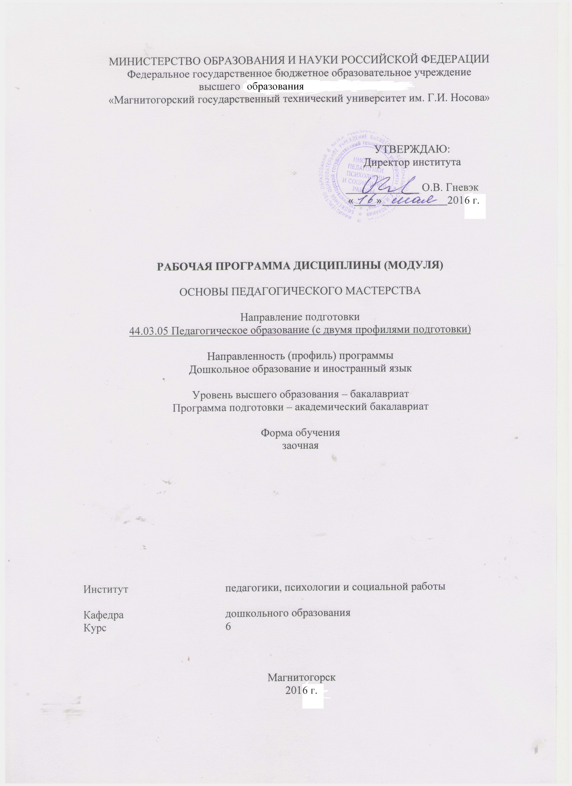
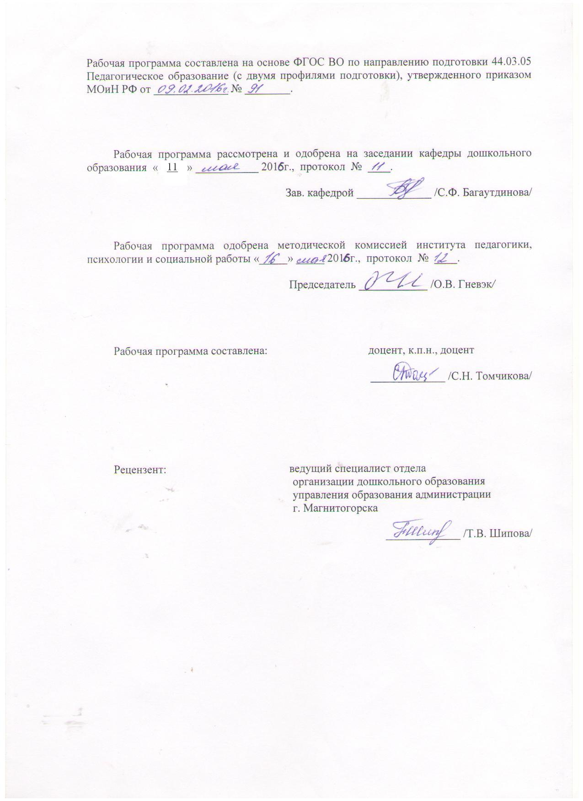
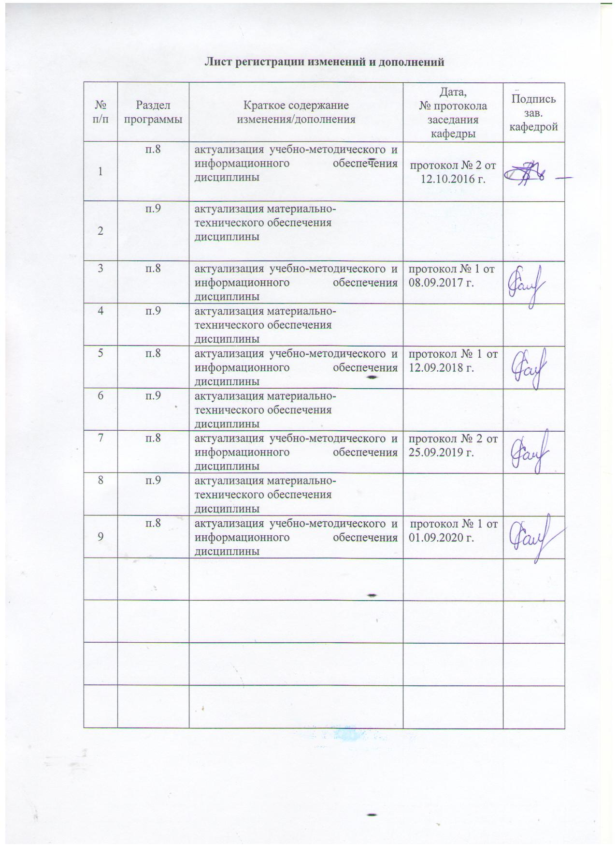

1 Цели освоения дисциплины (модуля)
Целями освоения дисциплины «Основы педагогического мастерства» являются: повышение исходного уровня владения знаниями, умениями и навыками, достигнутого студентами на предыдущей ступени образования; дальнейшее овладение общекультурными и профессиональными компетенциями, связанными с взаимодействием с субъектами образовательного процесса, способствующими решению профессиональных задач в психолого-педагогической деятельности, а также дальнейшему саморазвитию и самосовершенствованию.
2 Место дисциплины (модуля) в структуре образовательной программы
подготовки бакалавра
Дисциплина «Основы педагогического мастерства» входит в вариативную часть блока 1 образовательной программы.
Для изучения дисциплины необходимы знания (умения, владения), сформированные в результате изучения предметов «Мотивация личностного роста», «Профессиональная этика в психолого-педагогической деятельности», «Психолого-педагогическое взаимодействие участников образовательного процесса», «Мотивация профессионального становления».
Знания (умения, владения), полученные при изучении данной дисциплины, будут необходимы для успешного прохождения государственной итоговой аттестации.

3 Компетенции обучающегося, формируемые в результате освоения
дисциплины (модуля) и планируемые результаты обучения
В результате освоения дисциплины (модуля) обучающийся должен обладать следующими компетенциями:
Структурный  элемент  компетенции | Планируемые результаты обучения
ОПК-1 готовностью сознавать социальную значимость своей будущей профессии, обладать мотивацией к осуществлению профессиональной деятельности
Знать | - специфику педагогической деятельности;  - сущность педагогического мастерства и его структурных компонентов
Уметь | - объяснять социальную значимость своей будущей профессии
Владеть | - мотивацией к осуществлению профессиональной деятельности
ПК-1 готовностью реализовывать образовательные программы по учебным предметам в соответствии с требованиями образовательных стандартов
Знать | - требования к профессиональной подготовке педагога для успешной реализации ФГОС
Уметь | - оценивать готовность педагогов к осуществлению профессиональной деятельности в условиях ФГОС
Владеть | - навыками работы над собой
ПК-7 способностью организовывать сотрудничество обучающихся, поддерживать их активность, инициативность и самостоятельность, развивать творческие способности
Знать | - специфику педагогического общения
Уметь | - организовывать сотрудничество обучающихся, поддерживать их активность, инициативность и самостоятельность
Владеть | - технологиями педагогического общения, педагогического требования и педагогической оценки

4 Структура и содержание дисциплины (модуля)
Общая трудоемкость дисциплины составляет 3 зачетных единиц 108 акад. часа, в том числе:
– контактная работа – 17,5/2И акад. часов:
– аудиторная – 14/2И акад. часов;
– внеаудиторная – 3,5 акад. часов
– самостоятельная работа – 81,8 акад. часов;
- подготовка к экзамену - 8,7 акад. часа.

Раздел/ тема  дисциплины | Семестр | Аудиторная  контактная работа  (в акад. часах) |  |  | Самостоятельная работа (в акад. часах) | Вид самостоятельной  работы | Форма текущего контроля успеваемости и  промежуточной аттестации | Код и структурный  элемент  компетенции
Раздел/ тема  дисциплины | Семестр | лекции | лаборат.  занятия | практич. занятия
1. Раздел «Современные подходы к пониманию педагогического мастерства» | 6 |  |  |  |  |  |  | ОПК-1-зув
1.1. Тема «Сущностная характеристика педагогического мастерства» |  | 1 |  |  | 6 | 1. Подбор определений педагогического мастерства.  2. Тестирование.  3. Разработка рекомендаций по совершенствованию уровня педагогического мастерства | Оценка письменного материала
1.2. Тема «Педагогическая культура и педагогическое мастерство» |  | 1 |  |  | 6 | 1. Тестирование.  2. Разработка рекомендаций по совершенствованию уровня педагогической культуры | Оценка письменного материала
1.3. Тема «Педагогические способности как компонент педагогического мастерства» |  | 1 |  |  | 6 | 1. Написание доклада, используя Интернет.  2. Составление схемы «Педагогические способности».  3. Тестирование и разработка рекомендаций по развитию педагогических способностей | Оценка письменного материала
1.4. «Педагогическая техника в структуре педагогического мастерства» |  |  |  |  | 6 | Подбор упражнений на развитие социально-перцептических способностей (внимание, наблюдательность, воображение) у молодого педагога, используя Интернет | Оценка письменного материала
Итого по разделу | 6 | 3 | 0 |  | 24 |  | Тест
2. Раздел «Работа педагога над собой» | 6 |  |  |  |  |  |  | ПК-1-зув
2.1.Тема «Саморегуляция эмоционального состояния педагога» |  |  | 2/2И |  | 6 | 1.Тестирование.  2. Подбор упражнений на снятие мышечных зажимов, используя Интернет | Устный опрос, выполнение заданий
2.2. Тема «Овладение техникой и культурой речи педагога» |  | 1 |  |  | 6 | 1. Подбор скороговорок, упражнение в их правильном произношении.  2. Подбор упражнений на отработку техники речи педагога.  3. Разработка рекомендаций по повышению культуры речи педагога | Оценка письменного материала
2.3. Тема «Овладение педагогом невербальными средствами общения» |  | 1 |  |  | 6 | Разработка рекомендаций по использованию невербальных средств в общении с дошкольниками | Оценка письменного материала
2.4. Тема «Формирование имиджа современного педагога» |  | 1 |  |  | 6 | Разработка кроссворда по теме из 15 слов | Оценка письменного материала
Итого по разделу | 6 | 3 | 2/2И |  | 24 |  | Тест
3. Раздел «Освоение технологий педагогического общения, педагогического требования и педагогической оценки» |  |  |  |  |  |  |  | ПК-7-зув
3.1. «Технология организации педагогического общения» |  | 1 |  |  | 6 | 1.Тестирование.  2. Составление рекомендаций по коррекции своего стиля общения | Устный опрос, выполнение заданий
3.2. «Технология педагогического требования» |  | 1 | 2 |  | 6 | 1. Побор примеров (из жизни, литературы, кинофильмов и т.д.) разных форм педагогического требования и их оценка.  2. Подбор ситуаций на предъявле-ние педагогического требования | Устный опрос, выполнение заданий
3.3. Тема «Технология педагогической оценки и положительного подкрепления» |  |  |  |  | 6 | 1. Мини-сочинение на тему «Я создаю ситуацию успеха».  2. Подбор примеров разного вида педагогической оценки (из жизни литературы, кинофильмов и т.д.) и определение ее эффективности | Устный опрос, выполнение заданий
3.4. Тема «Конкурс педагогического мастерства» |  |  | 2 |  | 15,8 | Подготовка заданий к конкурсу | Устный опрос, выполнение заданий
Итого по разделу | 6 | 2 | 4 |  | 33,8 |  | Тест
Итого по дисциплине | 6 | 8 | 6/2И |  | 81,8 |  | Экзамен. Контрольная работа

5 Образовательные и информационные технологии
В рамках дисциплины «Основы педагогического мастерства» планируется проведение лекций и лабораторных занятий. Среди них традиционные информационные лекции и лекции с элементами проблемного обучения. На лабораторных занятиях планируется проведение тренингов (интерактивные технологии), решение профессиональных задач, конкурс педагогического мастерства и др.
Кроме того, в процессе подготовки и проведения занятий задействуются интернет-ресурсы, мультимедиа, видеофильмы и звукозапись.

6 Учебно-методическое обеспечение самостоятельной работы обучающихся

Перечень тем для подготовки к лабораторным занятиям:

Тема 2.1. «Саморегуляция эмоционального состояния педагога»
Задание 1. Упражнение «Мобилизующее дыхание». И. п. – стоя, сидя (спина прямая). Ниже приведена цифровая запись возможного выполнения данного упражнения. Первой цифрой обозначена продолжительность вдоха, в скобках – задержка дыхания, затем – фаза выдоха. Дыхание регулируется счетом ведущего или мысленным счетом самого занимающего. Каждый счет приблизительно равен секунде.
4 (2) 4; 5 (2) 4; 6 (3) 4; 7 (3) 4; 8 (4) 4;
8 (4) 4; 8 (4) 5; 8 (4) 6; 8 (4) 7; 8 (4) 8;
8 (4) 8; 8 (4) 7; 7 (3) 6; 6 (3) 5; 5 (2) 4.
Задание 2. Упражнение «Снятие напряжения в 12 точках».
- Плавно вращать глазами – дважды в одном направлении, а затем дважды в другом.
- Зафиксировать внимание на отдаленном предмете, а затем переключить его на предмет, расположенный поблизости.
- Нахмуриться, напрягая окологлазные мышцы, а потом расслабиться.
- После этого широко зевнуть несколько раз.
- Расслабить шею. Сначала покачав головой, а затем покрутить ею из стороны в сторону.
- Поднять плечи до уровня ушей и медленно опустить.
- Расслабить запястья и поводить ими.
- Сжать и разжать кулаки, расслабляя кисти рук.
- Сделать три глубоких вдоха, мягко прогнуться в позвоночнике вперед-назад и из стороны в сторону.
- Напрячь и расслабить ягодицы, а затем икры ног.
- Покрутить ступнями, чтобы расслабить лодыжки.
- Сжать пальцы ног таким образом, чтобы ступни изогнулись вверх.
Повторить упражнение три раза.
Задание 3. Антистрессовая гимнастика.
- Встать. Несколько раз приподнять и опустить плечи, а затем повращать ими.
- Ненадолго присесть, закрыть глаза и сделать несколько глубоких вдохов.
- Встать. Посмотреть вверх и протянуть руки, стараясь «достать до неба» - сначала одной рукой, затем другой, и обеими вместе.
- Потереть голову и ощутить всю ее подушечками пальцев.
- Потянуть себя за волосы. Затем опустить руки – уф-фы!
- Сжать рукой челюсть. Ощупать ее кончиками пальцев.
- Сжать челюсть, потом широко раскрыть рот, представить себе, что находитесь на сцене Большого театра и произнести: «Ааааааа!».
- Зажмурить глаза, а потом широко раскрыть их. Повторить это несколько раз.
- Закрыть глаза и медленно сделать вдох и выдох, сосредоточиться на том, как воздух проходит через ноздри. По возможности представить себе что-нибудь приятное.
Задание 4. Упражнение «Луч». Представьте, что внутри вашей головы, в верхней ее части, возникает светлый луч, который медленно и последовательно движется сверху вниз и медленно, освещает лицо, шею, плечи, руки теплым, ровным и расслабленным светом. По мере движения луча разглаживаются морщинки, исчезает напряжение в области затылка, ослабевают складки на лбу, «опадают» брови, «охлаждаются» глаза, ослабевают зажимы в углах губ, опускаются плечи, освобождаются шея и грудь. Внутренний луч как бы формирует новую внешность спокойного, красивого и естественного человека, удовлетворенного собой, своей жизнью, профессией.
Задание 5. «Аффирмации». Для борьбы со стрессами используются следующие аффирмации (положительное словесное убеждение, некоторая формула качества, которое вы хотите приобрести):
- Я полон сил. Я здоров. Я спокоен.
- Усталость проходит, меня наполняет бодрость, энергия и радость.
- Я расслаблен.
- Я одобряю себя.
- Каждое препятствие – это драгоценный урок.
- Я полностью контролирую себя.
Повторите аффирмации про себя 300-400 раз, ни на что не отвлекаясь и вдумываясь в ее глубинный смысл. Полезно совмещать ритм повторения с ритмом дыхания.
Задание 6. Упражнение «Рисуем настроение». Перенесите свое плохое настроение на лист бумаги. Расслабленно, левой рукой нарисуйте абстрактный сюжет – линии, цветовые пятна, фигуры. Затем на обратной стороне листа напишите 5-7 слов, отражающих ваше плохое настроение. Долго не думайте. Слова должны возникать спонтанно. Затем еще раз посмотрите на рисунок, как бы заново переживая свое состояние, эмоционально разорвите листок и выбросите.
Задание 7. Проведите со студентами группы одно из подобранных вами упражнений для снятия мышечного напряжения.
Задание 8. Закончите предложение «Теперь я знаю, что для управления своими эмоциями и настроением необходимо…».
Подготовительная работа
1. Изучите рекомендуемую литературу и выпишите следующее:
– этапы управления эмоциями;
– советы по «уходу» за настроением, по развитию уверенности, свободы, непосредственности.
2. Подберите упражнения для снятия мышечного напряжения.
Перечень рекомендуемой литературы:
- Андреева, И. Эмоциональная компетентность в работе учителя [Текст] / И. Андреева // Народное образование. – 2006. – № 2. – С. 58-63.
- Семенова, Е. М. Тренинг эмоциональной устойчивости [Текст] : учеб. пособие / Е. М. Семенова. – М. : Из-во Ин-та психотерапии, 2005. – 250 с. – ISBN 5-89939-062-X.

Тема 3.2. «Технология педагогического требования и педагогической оценки»
Задание 1. «Круг симпатий». Студенты передают друг другу мяч и называют достоинства того, кому они его передали («У тебя такие…», «Ты такой…»).
Задание 2. Проиграйте пластические этюды и определите, какой характер общения будет избирать человек в зависимости от принимаемой позы:
- «льва» (руки расставлены шире плеч и опираются на стол);
- «воинствующего петуха» (руки заведены за спину и сомкнуты в запястье, одна нога чуть впереди другой);
- «двойного замка» (человек сидит на стуле, скрестив руки и ноги откинувшись назад на спинку стула);
- «открытой» (руки опущены вдоль туловища или немного сомкнуты в локтях, ладони раскрыты, туловище немного наклонено вперед, одна нога чуть впереди, другая – чуть сзади, жесты мелодичные, плавные).
Задание 3. Вспомните и приведите примеры о «строгих» и «добрых» учителях. Определите социальное значение и личностный смысл педагогического требования.
Задание 4. Решение педагогических задач, подобранных студентами. Определить целесообразность использования педагогического требования.
Задание 5. Произведите авансирование от имени воспитателя в таких ситуациях:
- нежелание ребенка играть с другими детьми;
- нежелание ребенка спать;
- нежелание ребенка идти в группу;
- боязнь ребенка отвечать.
Задание 6. Чтение мини-сочинений на тему «Я создаю ситуацию успеха».
Задание 7. Приведите примеры разного вида педагогической оценки и определите ее эффективность.
Задание 8. Используйте скрытую оценку («Я-сообщение», «Ты-сообщение», «естественные последствия», «позитивная интерпретация негативного поведения») от имени преподавателя в подобранных ситуациях.
Задание 9. Упражнение «Говорящий взгляд». Скажите глазами:
- Потише, вы мне мешаете.
- Смелее, попробуй ответить.
- Молодец! Прекрасный ответ.
- Прошу внимания!
- Как ты мог так поступить?!
- Мне надоело делать вам замечания!
Задание 10. Выберите и покажите жесты, которыми вы хотите продемонстрировать: доброжелательность, нейтральное отношение, недовольство.
Задание 11. Закончите предложения «Теперь я знаю, чтобы меня слушались дети необходимо…».
Подготовительная работа
1. Изучите рекомендуемую литературу и выпишите понятие педагогического требования, виды и формы педагогических требований, технологические правила их предъявления.
2. Подготовьте примеры (из жизни, художественной литературы, кинофильмов и т.д.) разных форм педагогического требования и оцените технологические правила их предъявления.
3. Выпишите по две ситуации на предъявление педагогического требования дошкольникам.
4. Изучите рекомендуемую литературу и выпишите понятие ситуации успеха и педагогические операции по ее созданию; понятие педагогической оценки, функции педагогической оценки, виды оценочного воздействия и условия их эффективности.
5. Напишите мини-сочинение на тему «Я создаю ситуацию успеха».
6. Подберите примеры разного вида педагогической оценки (из жизни, художественной литературы, кинофильмов и сборников т.д.) и определите ее эффективность.
Перечень рекомендуемой литературы:
1. Белкин, А. С. Ситуация успеха. Как ее создать? [Текст] / А. С. Белкин. – М. : Просвещение, 1991.
2. Как предъявлять педагогическое требование [Текст] // Социальная педагогика. – 2005. – № 4. – С. 57-61.
3. Щуркова, Н. Е. Практикум по педагогической технологии [Текст] / Н. Е. Щуркова. – М, 1998.– С. 108-115, С. 136-156.170-183.
4. Энциклопедия педагогических ситуаций [Текст] /под ред. Н. В. Микляева. – М. : Сфера, 2011. – 126 с. – (Прил. к журн. «Управление ДОУ» ; 5). – ISBN 978-5-9949-0447-3.

Тема 3.4. «Конкурс педагогического мастерства»
Ход занятия
1. Вступительное слово ведущего. Приветствие команд. (Время на приветствие каждой команды – 3 минуты. Максимальная оценка – 3 балла).
2. Конкурс эрудитов. Команды поочередно задают подготовленные вопросы (Время на подготовку ответа и сам ответ – 30 секунд; максимальная оценка – 5 баллов).
3. Творческий конкурс «Мастер-класс» Создание миниатюры на предъявление педагогического требования и педагогической оценки деятельности дошкольников. Участвуют по 3-5 человек от каждой команды (Время проведения: по 5 минут на выступление каждой команды. Максимальная оценка – 5 баллов).
4. Конкурс по технике речи.
а) Участвуют по 1 человеку от каждой команды, им необходимо провести артикуляционную гимнастику с командой противника. (Время проведения – по 3 минуты. Максимальная оценка – 3 балла).
в) Конкурс скороговорок. Участвуют по 2 человека от каждой команды. (Максимальная оценка – 2 балла за каждое задание). Соревнования парами:
- «Кто быстрее» (нужно быстро, правильно и без остановок произносить скороговорку в течение 30 секунд);
- «Кто больше» (необходимо называть разные скороговорки в течение 1 минуты).
5. Защита призов. Команды вручают сопернику призы. При этом они должны объяснить: кому, за что и почему именно такой приз вручается.
6. Подведение итогов конкурса. Объявление команды победительницы и самого активного участника конкурса.
Учебно-исследовательские задания для самостоятельной подготовки
1. Выберите ведущего и трех членов жюри, которым необходимо разработать программу конкурса, его оформление.
2. Разделитесь на две команды и выполните следующие задания:
- повторите теоретический и практический материал курса;
- подготовьте название и приветствие соперникам;
- подготовьте по 3 вопроса для конкурса эрудитов;
- подготовьтесь к проведению мастер-класса на предъявление педагогического требования и педагогическую оценку дошкольников;
- подготовьте призы для соперников и будьте готовы к их «защите».
Методические рекомендации для подготовки к лабораторным занятиям

Подготовку к лабораторному занятию необходимо начать с изучения лекционного материала и рекомендуемой литературы по теме. К каждому занятию необходимо выполнить и принести самостоятельную работу, обозначенную в п. 6. Учебно-методическое обеспечение самостоятельной работы студентов.

Тесты для самопроверки:
Раздел 1. «Современные подходы к пониманию педагогического мастерства»
1. Укажите верный ответ. Высокий уровень овладения педагогической деятельностью, обеспечивающий ее положительные результаты – это…
- педагогическая инновация;
- педагогическое мастерство;
- педагогическое творчество;
- компетентность.
2. Найдите правильный ответ. Профессиональная культура человека, занимающего педагогической деятельностью – это…

педагогическая культура;

духовная культура;
- нравственная культура;
- культура мышления.
3. Исключите неправильный ответ. Уровни овладения педагогической культурой:
- адаптивный;
- репродуктивный;
- эвристический;
- креативный.
4. Исключите неверный ответ. Духовные ценности педагогической культуры – это…
1) педагогические знания, теории, концепции;
2) накопленный человечеством педагогический опыт;
3) средства обучения и воспитания;
4) профессиоанально-этические нормы.
5. Найдите неверный ответ. Основные компоненты педагогического мастерства:
- профессиональные знания, умения;
- профессиональные качества личности;
- профессиональные способности;
- профессиональный рост.
6. Найдите верный ответ. Направленность личности педагога должна быть…
- эмоциональная;
- патриотическая;
- креативная;
- гуманистическая.
7. Найдите правильный ответ. Деятельность, отличающаяся качественно новыми подходами к организации образовательного процесса – это…
- педагогическое творчество;
- педагогическое мастерство;
- педагогический поиск;
- педагогический опыт.
8. Дайте верный ответ. Индивидуально-психологические особенности педагога, обеспечивающие высокие результаты в педагогической деятельности – это…
- профессионализм;
- компетентность;
- профессиональные умения;
- педагогические способности.
9. Найдите неверный ответ. Показатели уровня развития педагогических способностей:
1) быстрота овладения новыми знаниями;
2) успешный результат;
3) оригинальность работы;
4) удовлетворенность деятельностью.
10. Найдите верный ответ. Владение педагогической техникой и технологиями – это…
- передовой педагогически опыт;
- технологическая компетентность;
- педагогическое творчество;
- педагогическое мастерство.
11. Найдите правильный ответ. Совокупность умений и приемов, используемых педагогом для полного достижения целей своей деятельности – это…
1) педагогическое мастерство;
2) педагогическая технология;
3) педагогическая техника;
4) педагогическое творчество.
12. Найдите неверный ответ. В педагогической технике выделяются следующие группы компонентов:
1) умение управлять собой;
2) умение понимать;
3) умение сотрудничать;
4) умение воздействовать на личность и коллектив.

Раздел 2. Работа педагога над собой
1. Укажите неверный вариант ответа. Способы, используемые педагогом для саморегуляции эмоционального состояния:
1) самовнушение;
2) музыкотерапия;
3) консультация;
4) разрядка в деятельности.
2. Найдите правильный вариант ответа. Направление управления эмоциональными состояниями с помощью смеха – это…
1) библиотерапия;
2) разрядка в деятельности;
3) психическая разрядка;
4) гелотология.
3. Укажите верный вариант ответа. Тренировка, основанная на внушении, производимая человеком в состоянии релаксации – это…
1) аутогенная;
2) дыхательная;
3) физическая;
4) медитация.
4. Найдите неправильный вариант ответа. Владение педагогом своим телом предполагает целесообразность и выразительность…
1) мимики;
2) речи;
3) пластики;
4) пантомимики.
5. Укажите неверный вариант ответа. Педагогическая мимика должна быть:
1) логичной;
2) открытой;
3) позитивной;
4) адекватной.
6. Найдите правильный вариант ответа. Вид жеста, который призван выделять основное в речи:
- указывающий;
- передающий;
- подчеркивающий;
- ритмический.
7. Найдите неверный вариант ответа. Характеристика пластического образа педагога предусматривает:
1) уверенное спокойствие;
2) целесообразность пластики;
3) выразительность пластики;
4) владение орфоэпией.
8. Укажите неверный вариант ответа. Основными элементами техники речи являются:
1) дыхание;
2) дикция;
3) культура речи;
4) голос.
9. Найдите неправильный вариант ответа. Голос педагога должен быть:
1) сильным;
2) громким;
3) подвижным;
4) выносливым.
10. Укажите неверный вариант ответа. Педагогическая речь как условие становления и развития педагогического мастерства обладает следующими особенностями:
1) публичность;
2) конфиденциальность;
3) аудиовизуальность;
3) импровизированность.
9. Определите правильный вариант ответа. Совокупность представлений окружающих о конкретном человеке, его видимый со стороны образ – это…
- мнение;
- пластический образ;
- характеристика;
- имидж.
10. Найдите верный вариант ответа. Наука о стратегии, тактиках и техниках формирования мнения, которое складывается у людей по отношению к кому-либо или чему-либо – это…
1) имиджелогия;
2) валеология;
3) психология;
4) менеджмент.
11. Найдите правильный вариант ответа. Эмоционально окрашенный стереотип восприятия образа учителя в сознании воспитанников, коллег, социального окружения – это…
1) имидж педагога;
2) профессиональный имидж;
3) визуальный имидж;
4) коммуникативный имидж.
12. Укажите неверный вариант ответа. В структуре имиджа педагога выделяются следующие компоненты:
1) внешний;
2) средовый;
3) процессуальный;
4) внутренний.

Раздел 3. Освоение технологий педагогического общения, педагогического требования и педагогической оценки
1. Найдите верный вариант ответа. Взаимодействие педагога с обучающимися в образовательном процессе, направленное на создание благоприятного психологического климата – это…
- педагогический контакт;
- педагогическое общение;
- педагогическое мастерство;
- межличностное общение.
2. Найдите правильный вариант ответа. Стиль педагогического общения, при котором педагог выполняет роли наставника, старшего товарища, участника совместной учебной деятельности – это…
1) общение-заигрывание;
2) общение-дистанция;
3) общение на основе дружеского расположения;
4) общение на основе высоких проф. установок.
3. Укажите неверный вариант ответа. А. В. Мудрик выделяет такие функции педагогического общения, как:
1) актуализирующая;
2) социализирующая;
3) познавательная;
4) нормативная.
4. Исключи лишнее. Структура педагогического общения (по Кан-Калику):
- диагностический этап;
- прогностический этап;
- «коммуникативная атака»;
- управление и анализ общением.
5. Найдите правильный ответ. Предъявление нормы культурной жизни и организация жизнедеятельности воспитанников на уровне данной нормы – это…
1) педагогическое общение;
2) педагогическое требование;
3) педагогическое воздействие;
4) педагогическое взаимодействие.
6. Укажите неправильный ответ. Педагогическое требование должно быть:
1) инструктивным;
2) доступным;
3) опосредованным;
4) позитивным.
7. Найдите верный вариант ответа. Требование, содержащее четкое, конкретное указание – это…
1) условное;
2) прямое;
3) косвенное;
4) опосредованное.
8. Укажите правильный ответ. Универсальная форма педагогического требования, произносимая с помощью слов «пожалуйста», «будьте добры» – это…
1) пожелание;
2) просьба;
3) совет;
4) рекомендация.
9. Найдите правильный вариант ответа. Оценка качеств личности обучающегося, ориентированная на нормы современной культуры - это…
1) педагогическая оценка;
2) оценка ЗУН;
3) педагогическая рефлексия;
4) самооценка.
10. Исключите неправильный ответ. Виды скрытой оценки:
1) Я-сообщение»;
2) «Ты-сообщение»;
3) «Мы-сообшение»;
4) позитивная инструментовка негативного поведения.
11. Найдите верный вариант ответа. Проживание субъектом своих личностных достижений в контексте истории его персональной жизнедеятельности – это…
1) персональная исключительность;
2) индивидуальность;
3) ситуация успеха;
4) рефлексия.
12. Найдите правильный вариант ответа. Оглашение достоинств, которые еще не успел проявить человек, но которым его наделяют окружающие – это…
1) «скрытая инструкция»;
2) педагогическое внушение;
3) авансирование;
4) снятие страха.

Контрольная работа по курсу: «Основы педагогического мастерства»

1. Ответьте на вопросы самотеста «Профессиональное мастерство учителя», приведенного ниже.
Указания. Вам предлагается ответить на несколько блоков вопросов. Отвечая, не пропускайте ни одного вопроса. Не тратьте времени на раздумье, выбирайте наиболее типичный и естественный для Вас ответ: "да" (+) или "нет" (–). В ответах избегайте неопределенности.
Блок первый (проверяются сила, уравновешенность, подвижность нервных процессов – природная предпосылка для становления Вашего профессионального мастерства).
1.1. Обычно у Вас высокая работоспособность?
1.2. Вам легко сконцентрировать внимание на заданном объекте?
1.3. Обычно при работе у Вас хорошее настроение?
1.4. После напряженного труда Вы быстро восстанавливаете силы?
1.5. Вам легко переключаться с одной деятельности на другую?
1.6. В Ваших руках любая работа спорится?
1.7. Обычно Вы действуете быстро и решительно?
1.8. Вам легко включиться в новую ситуацию?
1.9. Вас не утомляет долгое присутствие других рядом с Вами?
1.10. Ваша речь обычно ритмичная, эмоциональная?
Обработка результатов:
Подсчитайте количество положительных ответов по первому блоку. Если их 8-10 – высокий уровень психофизической готовности к деятельности учителя; 4-7 – средний; 1-3 – уровень критический. При среднем и критическом уровне: возвратитесь к вопросам с отрицательными ответами, выделите для себя смысл и значимость, подумайте над конкретными примерами индивидуальной тренировки.
Блок второй (определяются ведущие свойства психики, способности, склонности поведения – социально-психологическая основа совершенствования профессионального мастерства). Будьте внимательны: вопросы со сдвоенными ответами (++):
2.1. Вам говорят, что Вы наблюдательны и эмоциональны?
2.2. Вам легко заметить или почувствовать состояние другого человека?
2.3. Вы любите фантазировать, придумывать?
2.4. Вы сами стремитесь к общению с другими людьми?
2.5. Вы терпеливы и выдержанны по отношению к другим?
2.6. Вас считают человеком сообразительным и энергичным?
2.7. Сталкиваясь с трудностью, Ваша мысль работает интенсивнее?
2.8. Вам нравится работа, требующая заранее продуманного плана?
2.9. Вы полагаете, что у Вас развито чувство ритма и красоты?
2.10.Вы дорожите своим и чужим временем?
Обработка результатов:
Подсчитайте по блоку количество положительных ответов: 16-20 – высокий показатель педагогического совершенства; 10-15 – достаточный уровень склонностей и способностей для профессионального совершенствования; до 9 – уровень критический. Наличие критического уровня требует сосредоточить Ваше внимание и действия на недостающих свойствах своей психики и поведении.
Блок третий – качества личности высокопрофессионального педагога (вопросы со сдвоенными ответами (++):
3.1. Вы человек эрудированный и с широким кругозором?
3.2. Вы всегда дисциплинированны и во всем ответственны?
3.3. У Вас развито чувство собственного достоинства и уважения к другим?
3.4. Вас считают человеком порядочным и счастливым?
3.5. О Вас говорят, что Вы внимательны к другим и тактичны?
3.6. Вам легко представить и поставить себя на место другого?
3.7. Вы человек самокритичный и справедливый?
3.8. Вы оптимист и всегда верите в лучшее будущее?
3. 9. Вы любите детей и Вам интересно в их обществе?
3.10.Вы цените шутку и не обижаетесь, когда подшучивают над вами?
3.11.Вы можете увлечь делом и повести за собой?
3.12.Вы знаете свой предмет, читаете специальную литературу?
3.13.Вы умеете видеть любую сложившуюся ситуацию с позиции другого человека?
3.14.Вы любите передавать другим свои знания на понятном им языке?
3.15.Ваша деятельность всегда обдуманна и целенаправленна?
3.16.Вопросы детей не вызывают у Вас раздражения и беспокойства?
3.17.Вы постоянно учитываете интересы и стремления других?
3.18.Вы умеете выбрать точный план действий и точный тон в общении?
3.19.У Вас всегда хватает терпения убеждать других в том, что им не хочется, но надо делать?
3.20.Вы критичны к себе, считаетесь с чужим мнением?
Обработка результатов:
Подсчитайте количество положительных ответов: 30-40 – высокий уровень; 20-29 – уровень достаточный; до 19 – уровень критический. При критическом уровне: возвратитесь к отрицательным ответам, проанализируйте, в каких сферах необходимо работать над собой.

2. Наметьте основные направления, способствующие развитию педагогического мастерства. Заполните таблицу.
Основные направления развития педмастерства | Методы и приемы | Сроки

3. Произведите авансирование от имени воспитателя в предложенных ситуациях. Заполните таблицу.
Ситуация | Пример авансирования
1. Нежелание ребенка играть с другими детьми
2. Нежелание ребенка спать
3. Нежелание ребенка идти в группу
4. Боязнь ребенка отвечать

7 Оценочные средства для проведения промежуточной аттестации
а) Планируемые результаты обучения и оценочные средства для проведения промежуточной аттестации:

Структурный элемент  компетенции | Планируемые результаты обучения | Оценочные средства
ПК-7 способностью организовывать сотрудничество обучающихся, поддерживать их активность, инициативность и самостоятельность, развивать творческие способности
Знать | - специфику педагогической деятельности;  - сущность педагогического мастерства и его структурных компонентов | Теоретические вопросы:  - Педагогическое мастерство: понятие, структура.  - Становление педагогического мастерства: этапы, основания, источники и факторы.  - Педагогическая культура: понятие, функции, структура.  - Уровни овладения педагогической культурой.  - Педагогические способности как компонент педагогического мастерства.  - Динамика формирования и диагностика педагогических способностей.  - Педагогическая техника: понятие, принципы, значение в становлении педагога-мастера.  - Структура педагогической техники.  - Понятие и значение саморегуляции в становлении педагога-мастера.  - Способы эмоциональной саморегуляции.
Уметь | - объяснять социальную значимость своей будущей профессии | Практические вопросы:  - Предложить шесть упражнений на развитие внимания у молодого педагога.  - Предложить шесть упражнений на снятие мышечных зажимов.  - Представить советы молодому педагогу по развитию уверенности в себе.  - Предложить шесть упражнений для антистрессовой гимнастики.  - Привести примеры непосредственных форм предъявления педагогических требований дошкольникам.
Владеть | - мотивацией к осуществлению профессиональной деятельности | - Подберите тесты и выявите уровень любых двух ваших педагогических способностей. Составьте рекомендации по их развитию.  - Подберите примеры из художественной литературы и фильмов, подтверждающие значение имиджа в педагогической деятельности (положительное и отрицательное влияние).
ПК-1 готовностью реализовывать образовательные программы по учебным предметам в соответствии с требованиями образовательных стандартов
Знать | - требования к профессиональной подготовке педагога для успешной реализации ФГОС | Теоретические вопросы:  - Понятие техника речи и ее структура.  - Дистанция и тактильная коммуникация в общении педагога.  - Требования к речи педагога.  - Средства и методы повышения речевой культуры педагога.  - Имидж как составляющая облика современного педагога.  - Педагогическое общение: понятие, функции.  - Стили педагогического общения.  - Система формирования индивидуального стиля общения (по В.А. Кан-Калику).  - Технология организации педагогического общения.  - Педагогическая мимика: понятие, значение, требования.
Уметь | - оценивать готовность педагогов к осуществлению профессиональной деятельности в условиях ФГОС | Практические вопросы:  - Предложить шесть упражнений на развитие воображения и фантазии у молодого педагога.  - Привести примеры опосредованных форм предъявления педагогических требований дошкольникам.  - Предложить разные виды скрытой оценки в ситуации, когда дошкольник не хочет убирать игрушки и обосновать их целесообразность.  - Раскрыть на конкретных примерах технологические операции по созданию ситуации успеха.  - Предложить шесть упражнений для развития мимики и пластики педагога.
Владеть | - навыками работы над собой | - Выполните один из тестов «Наблюдательны ли вы?», «Способны ли вы к фантазии?». Разработайте рекомендации по развитию наблюдательности или фантазии.  - Подготовьте примеры (из жизни, художественной литературы, кинофильмов и т.д.) разных форм педагогического требования и оцените технологические правила их предъявления.
ОПК-1 готовностью сознавать социальную значимость своей будущей профессии, обладать мотивацией к осуществлению профессиональной деятельности
Знать | - специфику педагогического общения | Теоретические вопросы:  - Пластический образ педагога.  - Этапы овладения невербальными средствами общения.  - Технология педагогического требования.  - Условия эффективности педагогического требования.  - Технология педагогической оценки.  - Условия эффективности педагогической оценки.  - Ситуация успеха: понятие и типы.  - Профессиональная пригодность педагога.  - Психологические барьеры молодого педагога: причины и способы преодоления.
Уметь | - организовывать сотрудничество обучающихся, поддерживать их активность, инициативность и самостоятельность | Практические вопросы:  - Предложить разные виды скрытой оценки в ситуации, когда дошкольник отбирает игрушки у сверстников и обосновать их целесообразность.  - Предложить советы молодому педагогу по использованию мимики и жестов в общении с дошкольниками.  - Представить рекомендации молодому педагогу по формированию своего имиджа.  - Предложить шесть упражнений на отработку техники речи педагога.  - Предложить шесть упражнений на развитие наблюдательности у молодого педагога.  - Предложить рекомендации молодому педагогу по развитию педагогических способностей.
Владеть | - технологиями педагогического общения, педагогического требования и педагогической оценки | - Напишите мини-сочинение на тему «Я создаю ситуацию успеха».  - Научитесь произносить три скороговорки правильно в быстром темпе.

б) Порядок проведения промежуточной аттестации, показатели и критерии оценивания:
Перечень вопросов для проведения экзамена:
Теоретические вопросы
- Педагогическое мастерство: понятие, структура.
- Становление педагогического мастерства: этапы, основания, источники и факторы.
- Педагогическая культура: понятие, функции, структура.
- Уровни овладения педагогической культурой.
- Педагогические способности как компонент педагогического мастерства.
- Динамика формирования и диагностика педагогических способностей.
- Педагогическая техника: понятие, принципы, значение в становлении педагога-мастера.
- Структура педагогической техники.
- Понятие и значение саморегуляции в становлении педагога-мастера.
- Способы эмоциональной саморегуляции.
- Понятие техника речи и ее структура.
- Дистанция и тактильная коммуникация в общении педагога.
- Требования к речи педагога.
- Средства и методы повышения речевой культуры педагога.
- Имидж как составляющая облика современного педагога.
- Педагогическое общение: понятие, функции.
- Стили педагогического общения.
- Система формирования индивидуального стиля общения (по В.А. Кан-Калику).
- Технология организации педагогического общения.
- Педагогическая мимика: понятие, значение, требования.
- Пластический образ педагога.
- Этапы овладения невербальными средствами общения.
- Технология педагогического требования.
- Условия эффективности педагогического требования.
- Технология педагогической оценки.
- Условия эффективности педагогической оценки.
- Ситуация успеха: понятие и типы.
- Профессиональная пригодность педагога.
- Психологические барьеры молодого педагога: причины и способы преодоления.
Практические вопросы
- Предложить шесть упражнений на развитие внимания у молодого педагога.
- Предложить шесть упражнений на снятие мышечных зажимов.
- Представить советы молодому педагогу по развитию уверенности в себе.
- Предложить шесть упражнений для антистрессовой гимнастики.
- Привести примеры непосредственных форм предъявления педагогических требований дошкольникам.
- Предложить шесть упражнений на развитие воображения и фантазии у молодого педагога.
- Привести примеры опосредованных форм предъявления педагогических требований дошкольникам.
- Предложить разные виды скрытой оценки в ситуации, когда дошкольник не хочет убирать игрушки и обосновать их целесообразность.
- Раскрыть на конкретных примерах технологические операции по созданию ситуации успеха.
- Предложить шесть упражнений для развития мимики и пластики педагога.
- Предложить разные виды скрытой оценки в ситуации, когда дошкольник отбирает игрушки у сверстников и обосновать их целесообразность.
- Предложить советы молодому педагогу по использованию мимики и жестов в общении с дошкольниками.
- Представить рекомендации молодому педагогу по формированию своего имиджа.
- Предложить шесть упражнений на отработку техники речи педагога.
- Предложить шесть упражнений на развитие наблюдательности у молодого педагога.
- Предложить рекомендации молодому педагогу по развитию педагогических способностей.
Методические рекомендации для подготовки к экзамену:
При подготовке к экзамену следует внимательно изучить перечень вопросов. Затем сгруппировать весь имеющийся материал по каждому вопросу. После этого приступить к повторению учебного материала. После завершения подготовки следует повторно прорешать тесты, предлагаемые для самопроверки.
Критерии оценки:
– на оценку «отлично» – обучающийся показывает высокий уровень сформированности компетенций, т.е. наличие достаточных знаний, самостоятельные умения, достаточное владение навыками и технологиями;
– на оценку «хорошо» – обучающийся показывает средний уровень сформированности компетенций, т.е. наличие необходимых знаний, незначительные затруднения в реализации умений, владение основными навыками и технологиями;
– на оценку «удовлетворительно» – обучающийся показывает пороговый уровень сформированности компетенций, т.е. наличие частичных знаний, значительные затруднения в реализации умений, частичное владение навыками и технологиями;
– на оценку «неудовлетворительно» – результат обучения не достигнут, обучающийся не может показать знания на уровне воспроизведения и объяснения информации, не может показать интеллектуальные навыки решения профессиональных задач.

8 Учебно-методическое и информационное обеспечение дисциплины (модуля)
а) Основная литература:

1. Бахольская, Н. А. Психолого-педагогические основы коммуникативной деятельности педагога : учебно-методическое пособие / Н. А. Бахольская. - Магнитогорск : МГТУ, 2013. - 1 электрон. опт. диск (CD-ROM). - Загл. с титул. экрана. - URL: https://magtu.informsystema.ru/uploader/fileUpload?name=1033.pdf&show=dcatalogues/1/1119331/1033.pdf&view=true (дата обращения: 25.09.2020). - Макрообъект. - Текст : электронный. - Сведения доступны также на CD-ROM.
2. Сударчикова Л. Г. Введение в основы педагогического мастерства [Электронный ресурс] : учеб. пособие / Л. Г. Сударчикова. – 3-е изд., стер. – М. : Флинта, 2014. – 377 с. – Режим доступа : http://e.lanbook.com/books/element.php?pl1_id=51886. – ISBN 978-5-9765-1968-8.
3. Личностно-профессиональное саморазвитие: практикум [для вузов] / составители: И. В. Кашуба, С. С. Великанова ; Магнитогорский гос. технический ун-т им. Г. И. Носова. - Магнитогорск : МГТУ им. Г. И. Носова, 2020. - 1 CD-ROM. - Загл. с титул. экрана. - URL : https://magtu.informsystema.ru/uploader/fileUpload?name=4122.pdf&show=dcatalogues/1/1535266/4122.pdf&view=true (дата обращения: 25.09.2020). - Макрообъект. - Текст : электронный. - Сведения доступны также на CD-ROM.

б) Дополнительная литература:
1. Савва, Л. И. Педагогическая деятельность и общение : учебно-методическое пособие / Л. И. Савва, Е. А. Овсянникова ; МГТУ. - Магнитогорск : МГТУ, 2016. - 1 электрон. опт. диск (CD-ROM). - Загл. с титул. экрана. - URL: https://magtu.informsystema.ru/uploader/fileUpload?name=2358.pdf&show=dcatalogues/1/1130005/2358.pdf&view=true (дата обращения: 25.09.2020). - Макрообъект. - Текст : электронный. - Сведения доступны также на CD-ROM.
2. Симонова Л. Б. Эмоциональный интеллект как системообразующий фактор продуктивной педагогической деятельности [Электронный ресурс] // Грани познания. – 2012. – № 2. – С. 58-61. – Режим доступа : http://e.lanbook.com/view/journal/108256/.
3. Якушева С. Д. Основы педагогического мастерства и профессионального саморазвития [Электронный ресурс] : учебное пособие /С. Д. Якушева. – М. : Форум : НИЦ ИНФРА-М, 2014. - 416 с. - (Высшее образование: Бакалавриат). – ISBN 978-5-91134-721-5. – Режим доступа : http://znanium.com/catalog.php#.
4. Личностно-профессиональное саморазвитие: лекции : учебное пособие [для вузов] / составители: И. В. Кашуба, С. С. Великанова ; Магнитогорский гос. технический ун-т им. Г. И. Носова. - Магнитогорск : МГТУ им. Г. И. Носова, 2020. - 1 CD-ROM. - Загл. с титул. экрана. - URL : https://magtu.informsystema.ru/uploader/fileUpload?name=4123.pdf&show=dcatalogues/1/1535267/4123.pdf&view=true (дата обращения: 25.09.2020). - Макрообъект. - Текст : электронный. - Сведения доступны также на CD-ROM.
в) Методические указания:
Л.Н.Санникова, Н.И.Левшина Промежуточная аттестация: система мониторинга качества образовательной деятельности обучающихся: методические рекомендации для обучающихся – Магнитогорск: Изд-во Магнитогорск. гос. техн. университета им.Г.И. Носова, 2019. -18 с. (25 шт. в библиотеке МГТУ).
г) Программное обеспечение и Интернет-ресурсы:
 | Наименование ПО | № договора |  |  | Срок действия лицензии
 | MS Windows 7 | Д-1227 от 08.10.2018  Д-757-17 от 27.06.2017 Д-593-16 от 20.05.2016 |  |  | 11.10.2021  27.07.2018  20.05.2017
 | MS Office 2007 | № 135 от 17.09.2007 |  |  | бессрочно
 | FAR Manager | свободно распространяемое |  |  | бессрочно
 | 7Zip | свободно распространяемое |  |  | бессрочно
Профессиональные базы данных и информационные справочные системы
Название курса |  |  | Ссылка
Национальная информационно-аналитическая система – Российский индекс научного цитирования (РИНЦ) |  |  | URL: https://elibrary.ru/project_risc.asp
Поисковая система Академия Google (Google Scholar) |  |  | URL: https://scholar.google.ru/
Информационная система - Единое окно доступа к информационным ресурсам |  |  | URL: http://window.edu.ru/
Электронные ресурсы библиотеки МГТУ им. Г.И. Носова |  |  | http://magtu.ru:8085/marcweb2/Default.asp
Российская Государственная библиотека. Каталоги |  |  | https://www.rsl.ru/ru/4readers/catalogues/
Университетская информационная система РОССИЯ |  |  | https://uisrussia.msu.ru
Международная реферативная и полнотекстовая справочная база данных научных изданий «Scopus» |  |  | http://scopus.com
Международная база полнотекстовых журналов Springer Journals |  |  | http://link.springer.com/
Международная база справочных изданий по всем отраслям знаний SpringerReference |  |  | http://www.springer.com/references
Электронная база периодических изданий East View Information Services, ООО «ИВИС» |  |  |  | https://dlib.eastview.com/
Международная наукометрическая реферативная и полнотекстовая база данных научных изданий «Web of science» |  |  |  | http://webofscience.com

9 Материально-техническое обеспечение дисциплины (модуля)
Материально-техническое обеспечение дисциплины включает:
Тип и название аудитории | Оснащение аудитории
Учебные аудитории для проведения занятий лекционного типа | Доска, мультимедийные средства хранения, передачи и представления информации.
Учебные аудитории для проведения лабораторных занятий, групповых и индивидуальных консультаций, текущего контроля и промежуточной аттестации | Доска, мультимедийный проектор, экран
Помещения для самостоятельной работы обучающихся | Персональные компьютеры с пакетом MS Office, выходом в Интернет и с доступом в электронную информационно-образовательную среду университета
Помещение для хранения и профилактического обслуживания учебного оборудования | Шкафы для хранения учебно-методической документации, учебного оборудования и учебно-наглядных пособий.

